Комплекс упражнений
Выполнила: Заригина, гр. 204
- Диагноз: синдром гипермобильности суставов
- Показания для занятия физической культурой:
- При отсутствии клинических симптомов показаны регулярные физические тренировки, направленные на укрепление мышц, окружающих проблемные суставы;
- В случае если боль связана с движением, рекомендуется выполнять статическое напряжение мышц с минимальным движением в суставах (изометрические нагрузки);
- Если мышечно-суставная боль связана с гиподинамией и длительными статическими позами, то показано сочетание изометрических и изокинетических видов нагрузок, когда напряжение мышц осуществляется с движением в суставах;
- Комплекс упражнений также должен включать аэробные нагрузки, направленные на тренировку кардиореспираторной системы;
- Также рекомендуется включить различные виды гимнастики.
- Противопоказания для занятия физической культурой:
- Выполнение физических упражнений в период перехода заболевания из хронической фазы в острую;
- Не рекомендуются интенсивные тренировки с избыточной нагрузкой на связки и сухожилия, контактные виды спорта;
- Комплекс упражнений:
- Измерение пульса;
Частота сердечных сокращений, достигаемая во время нагрузки, за исключением кардионагрузок, рассчитывается по формуле ЧСС = (220 – возраст) × 0,6;
- Ходьба 10–15 минут с постепенным увеличением дистанции и скорости движения (пульс 130-149 уд/мин);
- Подъём таза из положения лёжа на спине при согнутых ногах. Удержание в течение 15 секунд, 3 подхода;
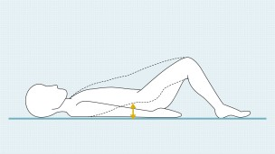
- Подъём корпуса из положения лёжа на спине при согнутых ногах. 20 повторений, 3 подхода;
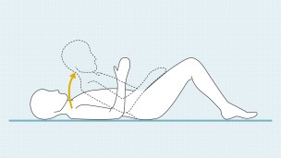
- Перекрёстный подъём ноги и руки из положения на четвереньках, опора на ладони и колени. Удержание 5 секунд, 10 повторений, 3 подхода;
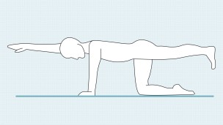
- Подъём ног из положения лёжа на животе, руки вдоль головы. Удержание 3 секунды, 20 повторений, 3 подхода;
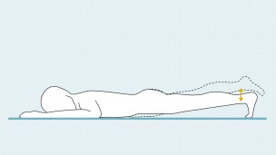
- Отжимания от стены. 20 повторений, 3 подхода;
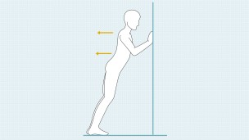
- Упражнение «стульчик», угол в коленях 90°, руки вдоль туловища. Удержание 1 минуту, 1 подход;
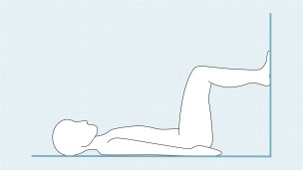
- Прогиб спины из положения на четвереньках («кошка»), опора на ладони и колени. Удержание 10 секунд, 10 повторений, 3 подхода;
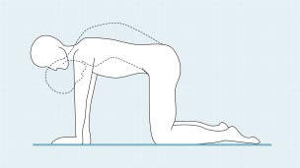
- На выдохе положение «собака мордой вверх»: прогиб в пояснице, плечи отведены назад и голова поднята вверх. Ноги прямые, колени не касаются пола.
На вдохе – положение «собака мордой вниз»: корпус опущен максимально вниз, но не касается пола. При отталкивании ладонями от пола таз направляется максимально вверх, низ живота втянут, по возможности пятки ставятся на пол.
5 повторений, 1 подход;

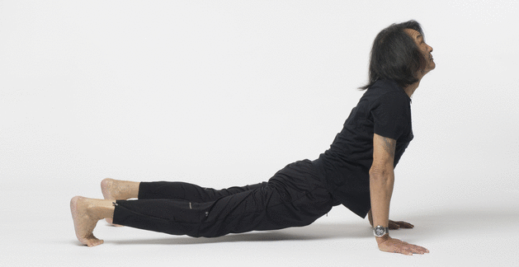
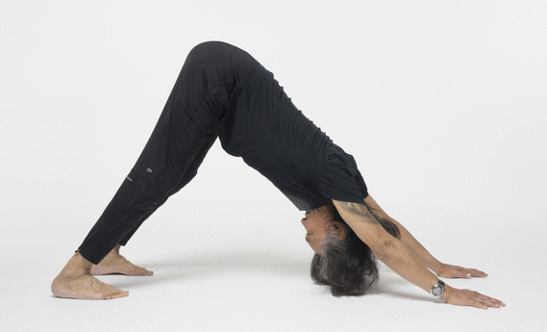
- Положение лёжа на спине. Глубокий вдох через нос в течение 4 секунд, задержка дыхания на 7 секунд, спокойный выдох через рот в течение 8 секунд. 10 повторений, 1 подход.

